温州市鹿城区教育局
温州市鹿城区科学技术协会
文件
共青团温州市鹿城区委员会
温州市鹿城区妇女联合会
温州市鹿城区体育事业发展局
温鹿教〔2017〕48号

关于举办第二十届鹿城区青少年科技节的
通 知

各中小学、直属单位、学区：
为了引导我区中小学生关心、探讨、研究热点问题，关注科技创新，参与自主创新，体验创新成果，逐步树立节能环保低碳的现代科技理念和生活意识，营造热爱科学、鼓励创新、勇于实践的良好校园氛围。经研究，决定举办第二十届鹿城区青少年科技节。本届科技节以“创新.合作.成长”为主题，主要内容包括：中小学生信息技术现场比赛、青少年科技创新大赛、少儿“七巧科技”系列活动、青少年信息学（计算机）竞赛、区小学生头脑思维挑战赛、家庭实验室计划、科技进校园等七大系列活动。请各中小学根据《第二十届鹿城区青少年科技节实施方案》，周密计划，精心组织，认真做好宣传普及、选拔、推荐和保障等各项工作，确保本届科技节活动圆满成功。
附件： 1.第二十届鹿城区青少年科技节实施方案
2.鹿城区中小学生信息技术作品现场比赛名额分配表
3.鹿城区中小学生信息技术作品现场比赛参赛选手登记表
4.鹿城区首届中小学生“创客项目”比赛方案
5.鹿城区小学生“七巧科技”参赛名额分配表
6.鹿城区科技活动周科技进校园“五个一”活动反馈表
7. 2017年鹿城区小学生头脑思维挑战赛方案(初稿）
8.少儿“七巧科技”系列活动附件

温州市鹿城区教育局 温州市鹿城区科学技术协会

共青团温州市鹿城区委员会 温州市鹿城区妇女联合会

温州市鹿城区体育事业发展局

2017年9月26日
附件1:
第二十届鹿城区青少年科技节实施方案

一、主办单位：鹿城区教育局、鹿城区科学技术协会、共青团鹿城区委员会、鹿城区妇女联合会、鹿城区体育事业发展局
二、承办单位：鹿城区青少年活动中心
三、中小学生信息技术作品比赛
（一）中小学生Scratch现场编程比赛
1.参赛对象：鹿城区各中小学在校生
2.比赛时间、地点：
现场比赛定于11月4日（周六）上午8：30，制作时间累计3个小时。比赛地点另行通知。
3.参赛要求：
学生不带任何文具用品、资料，现场提供应用软件、相关素材。主题由组委会确定，学生独立设计、现场编程，最后将源文件和生成的可执行文件（exe）保存在指定的目录下。 应用软件：比赛电脑装有Windows 7、IE、office 2007、Scratch、美图秀秀软件。若参赛选手要求使用其它更多软件，请在10月27日前提供软件光盘，由区教育信息中心统一安装。
（二）中学生现场网页制作比赛
1.参赛对象：鹿城区各中学在校生（含职业中学）
2.比赛时间、地点：
现场比赛时间定于11月4日（周六）上午8：30，制作时间累计6个小时（不包括中午集中用餐时间，午餐由组织者统一提供），比赛地点另行通知。
3.参赛要求：
（1）现场赛所使用的电脑将统一装有Windows xp、Office 2003/2007、Frontpage 2003/2007 、Adobe PhotoshopCS3、Coreldraw12、Flash 8.0/CS3、Dreamweaver 8.0/CS3、Fireworks 8.0并与温州教育网相连（网址：www.wzer.net）。若参赛选手需更多的应用软件，请在10月27日前，将有关软件送交鹿城区教育信息中心，经审核后，统一安装在每台电脑上。
（2）现场赛所需的有关素材资料将统一放在指定的文件夹中供参赛选手共享。参赛选手不得携带参考书籍、光盘等资料进入赛场，只允许从指定文件夹或通过温州教育网获取制作网页所需材料。
（3）现场赛网页制作以科普知识为主题，要求页面布局合理美观，使用便捷有效。赛题将提供网页基本框架等具体要求。
（4）参赛选手独立完成任务后，必须将作品按现场比赛规定要求保存到指定的文件夹中。鹿城区教育局将组织专家进行评比，部分优秀网页作品将在鹿城教育网主页展示。
（三）鹿城区首届中小学生信息技术创客比赛：详见《鹿城区首届中小学生“创客项目”比赛方案》（见附件4）
（四）组织要求：各中小学要做好宣传组织工作，有条件的学校要充分利用校园网组织学生参与活动并进行选拔，请各中小学于10月24日前将现场赛报名表传到区教育信息中心朱佩瑶老师OA邮箱，联系电话：88262850，各学校比赛名额分配表及登记表见附件2、附件3。
（五）评奖表彰：组委会将组织专家评出一、二、三等奖，获奖作品将在鹿城教育网上公示，同时从中推荐优秀选手参加温州市中小学生信息技术作品现场比赛。
（六）预备会时间另行通知。
四、少儿“七巧科技”系列活动
（一）活动目的：通过参与“七巧科技”系列活动，激发青少年学生的科学兴趣，启迪创造意识，培养动手动脑能力和空间想象力，进一步提高青少年学生科学素质和审美能力，促进科技教育活动的普及与发展。
（二）参赛对象：鹿城区各小学在校生
（三）参赛名额：见附件5
（四）项目内容及比赛时间：
1.“智力七巧板多幅组合”创新作品评比。作品主题为“几何图形”。创作内容不限主题和形式,在50*38的尺寸范围内分隔成任意六块区域，缺一不可，每个区域分别用1副、2副、3副、4副、5副和6副完整的现代智力七巧板完成。可以根据需要添加或不添加文字说明、色彩和背景。在作品背面附作品信息表，包含：学校、学生姓名、指导老师、每个区域使用副数和图案命名。每幅作品限1-3位学生创作，但指导老师限一位。（10月23日送报）
作品主要从创新性、形象性等方面进行评比，满分100分，每个区域分值分配如下：
使用副数 | 分值
七巧板图案（1副七巧板） | 5分
七巧板图案（2副七巧板） | 10分
七巧板图案（3副七巧板） | 15分
七巧板图案（4副七巧板） | 20分
七巧板图案（5副七巧板） | 25分
七巧板图案（6副七巧板） | 25分

2.“智力七巧板组合与分解”竞赛（试卷）。分低年级组、中年级组、高年级组，以试卷形式进行，学生在规定时间（120分钟）内完成答卷。满分100分。（11月25日上午比赛）
- “智力七巧板”多幅主题创作5人组现场团体赛（现场命题）。以学校为单位推荐5名学生一组，组队参与(各集团校以校区为单位组队)。使用25套智力七巧板，在规定的纸张上（90CM×120CM）进行现场拼组、创作设计，现场确定主题。创作时间：150分钟。作品可以添加背景和色彩。拼组结束后，必须用专用画板把作品绘制在规定纸张上，同时划出分解线，可以根据作品需要添色或不添色，如果添加色彩必须均匀协调。作品可以附带文字说明；在作品背面注明：姓名、学校、年级等。（11月25日下午比赛）
4.“智力美画板”分低年级组、中年级组、高年级组，以统一命题现场作画的形式进行区级选拔，区级不设奖，优秀选手我们将推荐参加市级比赛；（评分要求：拼画准确、技巧熟练、构思新颖、创造性强。），学生在规定时间（120分钟）内完成作品，统一评分，满分为100分。（11月25日上午比赛）
（五）上报要求：（见少儿“七巧科技”系列活动附件）
1. “智力七巧板多幅组合” 创新作品：10月23日前将作品及名单汇总电子稿上报鹿城区青少年活动中心培训部。地址：黎明西路322号502室（军供饭店旁），邮箱：194396426@qq.com，联系电话:88289772，联系人：林老师：679687，张老师：677818
2. “智力七巧板组合与分解”竞赛和“智力七巧板”多幅主题创作5人组现场团体赛名单电子稿于11月7日前上报鹿城区青少年活动中心活动部。地址：黎明西路322号503室（军供饭店旁），邮箱：194396426@qq.com，联系电话：88280817，联系人：姜老师681011 ，李老师：695916。未尽事宜，另行通知。
五、青少年科技创新大赛：详见《关于举办第三十二届鹿城区青少年科技创新大赛的通知》（见温鹿科协文件）。
六、青少年信息学（计算机）奥林匹克联赛 ：详见温州市科协文件。
七、鹿城区小学生头脑思维挑战赛活动：（见附件7）。
八、家庭实验室计划。家庭实验室计划是要有计划、有指导地为学生创设这样一种平台，使每个学生都能有机会“像科学家一样开展研究”，真正参与发现和认识科学原理的过程，从而在传统的科学知识传授主导下的教学模式之外，提供一种新的科学教育补充途径，聚焦学生科学素质的最核心成分——科学态度、创新精神和实践能力。各校要充分发动3-6年级的学生，结合《科学》学科的教学要求，利用家庭中的阳台、书房、客厅等空闲的地方建立家庭实验室，让学生都有参加科学研究的机会。研究过程与成果可通过网络科学观察日志、小论文等形式进行呈现，使学生能将课堂上所形成的探究能力、科学素养延伸到课外。
九、科技进校园。全区中小学科技活动周为12月4日至12月10日，各中小学要开展以“科技进校园”为主题的“五个一”科普活动：校校开一次科普讲座，校校开一次主题晨会，班班举行一次科普知识竞赛，生生参与一次科技实践活动，生生写一篇科技论文或观察日记等。活动结束后各校将反馈表按时交区教育局普教科。

附件4：
鹿城区首届中小学生“创客项目”比赛方案
“创客”是指在电脑辅助下设计和创作的体现多学科综合应用和文化的作品。作品应是一个通过电脑编程的智能产品，如趣味电子装置、互动多媒体、智能机器等。鼓励利用身边易获得的材料，也可以利用3D打印、传感器等实现创意。建议使用开源软硬件进行创作。
一、参赛对象
全区中小学在校学生。
二、“创客项目”设置与评比办法
（一）作品要求
本次活动以“智造生活”为主题，作品应突出智能技术（如传感器、单片机、物联网等）给生活带来的便利和乐趣，体现作者对健康、舒适、便捷的智能生活的期望。
（二）作品制作
1.学生应独立设计并创作作品，指导教师可以给予适当的启发和技术指导，但不能直接动手帮助学生完成作品制作。
2.每件作品作者不超过3人。
（三）比赛环节
本届创客比赛分为“初赛”、“复赛”。
第一阶段初赛：以学校为单位推荐，中学组每校最多提交3件创客作品，小学甲组（24个班级以上含24个班级）每校最多提交4件创客作品，小学乙组（24个班级以下）每校最多提交2件创客作品。提交的参赛作品包括：演示视频（视频格式为MP4、MOV等，时常不超过5分钟，画面清晰稳定，声音清楚，分辨率不小于720P）、制作说明文档（包含至少5个步骤的作品制作过程，每个步骤包括至少1张图片和简要文字说明）、硬件清单、软件源代码等。
第二阶段复赛:在海选的基础上，全区择优选出20件作品进入复赛。比赛时间：2017年10月21日下午13：00。地点：温州市百里路小学百里校区一楼阶梯教室。比赛要求：作者须携带作品实物参加；现场抽签确定比赛顺序；参赛选手现场演示、答辩时间为10分钟（演示、陈述5分钟，答辩5分钟）。
（四） 评比办法
1.作品资格审定
（1）有明显政治原则性错误和科学常识性错误的作品，取消参评资格。
（2）严格杜绝弄虚作假行为，一经发现，取消该作品参评或获奖资格。
（3）不符合相关要求的作品，取消参评资格。
2.技术测试：包括参赛资格审查，作品要求审定等。通过技术测试的作品提交专家评审。
3.专家评审：由专家评审组按照作品评比指标进行初赛评审，拟确定前20件作品（20件入选作品名单提早两天公布）参加复赛活动；复赛采用现场演示、答辩的形式进行。
4.综合评定：由活动组委会综合审定初赛、复赛评比结果，确定作品最终获奖等级，遴选优秀作品参加上一级比赛活动。
三、报送方式
以学校为单位报送，每个作者限报1件作品，一件作品不超过三名作者，每件作品限报1名指导教师。请各校于2017年10月16日前将推荐作品名单（附表1）、推荐作品登记表（附表2）、作品创作说明（附表3）及参评作品（文件保存及命名方式以：一级命名学校+作品名称）报送至鹿城区教育信息中心。联系人：朱老师；联系电话：88262850。电子邮箱zpy@lcedu.net.cn 。

附件7：
2017年鹿城区小学生头脑思维挑战赛方案
（初稿）
一、项目名称：“扑克牌高塔第二季”
二、提供材料： 扑克牌10张（暂定）。
三、制作要求：
1、每支代表队3人一组，在40分钟内，用所提供的材料制作一个尽量高的塔。
2、可以对所提供的扑克牌进行剪、折、打孔等方式进行处理，比赛制作空间为2M✖3M场地；制作过程中，作品和参赛选手的活动不能超出场地范围，作品向上制作和加工的高度不限制。
四、工具要求：
每组参赛选手携带笔三支，剪刀、尺子、打孔器各三把（剪刀的品牌、大小不限，尺子的长度不能超过20厘米，打孔器型号参照附件），除此之外不能携带利用其他任何制作、加工、辅助、登高等工具和材料。
五、评分标准：
测量高塔塔底部地平面至高塔顶部的垂直高度为比赛成绩。
六、温馨提示：
在练习过程中，务必要注意安全，要在家长或老师的陪同下进行练习。其他未尽事宜正式比赛之前另行通知。
七、参赛名额：
以校区为单位，每校区限报一支队伍参加区级比赛。一支队伍由三名学生组成，学生为该校区三到六年级的在校生。
八、报名时间：
报名表于12月15日（周五）上报区青少年活动中心邮箱： 194396426@qq.com地点：黎明西路322号503室（军供饭店旁），联系人：柳老师13057768811,姜老师681011，李老师695916，办公电话：88280817。
九、比赛时间：2017年12月（具体时间、地点另定）。
附件：打孔器参考型号（得力0114型，孔径6mm）
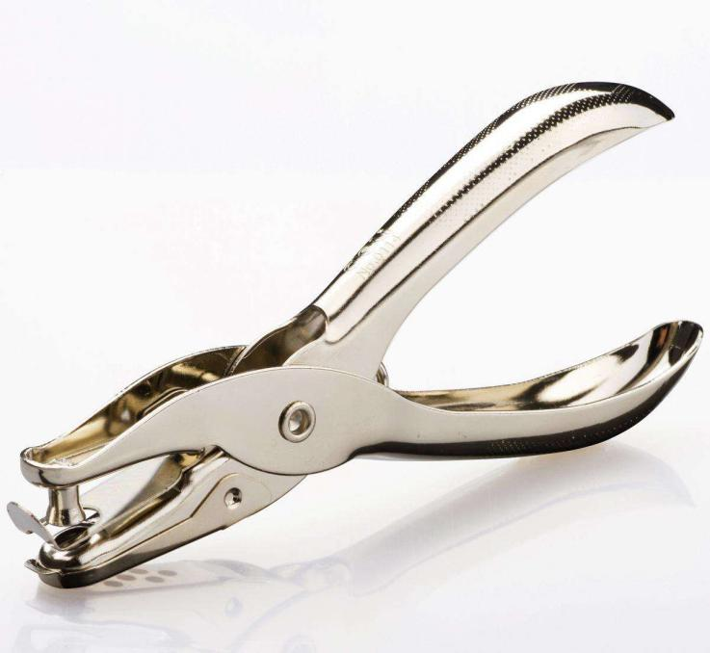

温州市鹿城区教育局办公室 2017年9月26日印发

